Senioren gebruiken AI-coach vooral voor websitehulp, niet voor datingtips
Ruim 2.400 60-plussers gebruiken de AI-datingcoach Anna van 60dating.com, maar slechts een derde vraagt daadwerkelijk datingadvies. Uit een analyse van 14.179 berichten blijkt dat 65,6 procent van de gebruikers de AI-assistent vooral inzet om de website zelf beter te begrijpen. Deze bevindingen laten zien dat kunstmatige intelligentie voor senioren minder een gadget is en meer een praktische toegankelijkheidstool.

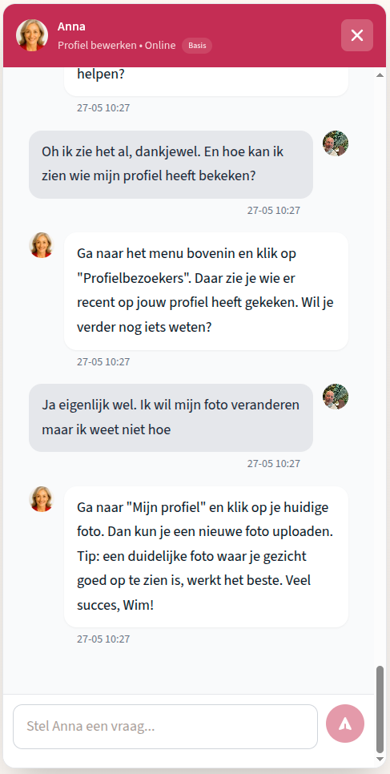

Tachtigplussers omarmen digitale hulp
Van de 2.400 gebruikers van de AI-coach zijn 341 tachtig jaar of ouder. Zij stellen veelal vragen over het invullen van hun profiel, het versturen van berichten en het navigeren door de website. De drempel om hulp te vragen aan een AI blijkt lager dan het direct benaderen van de klantenservice, aldus het onderzoek dat is gebaseerd op 5.559 gesprekssessies.
De analyse laat een opvallend verschil zien tussen wat organisaties verwachten van AI en hoe gebruikers de technologie daadwerkelijk inzetten. Waar jongere doelgroepen AI mogelijk zien als innovatie, beschouwen senioren het vooral als een toegankelijke manier om digitale diensten te gebruiken zonder zich afhankelijk te voelen van anderen.
Eenzaamheid en digitale inclusie
"We ontwikkelden Anna oorspronkelijk om datingadvies te geven, maar de praktijk wijst anders uit," aldus
Epic Internet
. "Senioren gebruiken de AI vooral om zelfstandig te blijven op het platform. Dat zegt iets over hoe we digitale inclusie moeten begrijpen: niet alleen toegang bieden, maar ook begeleiding op het moment dat iemand die nodig heeft."
Het onderzoek sluit aan bij bredere maatschappelijke thema's rondom eenzaamheid onder ouderen en hun toenemende participatie in online diensten. Waar voorheen familie of vrienden moesten helpen met digitale vraagstukken, biedt AI nu een laagdrempelig alternatief dat 24 uur per dag beschikbaar is.
Praktische toepassing boven innovatie
De bevindingen zijn relevant voor organisaties die diensten ontwikkelen voor een oudere doelgroep. AI wordt vaak gepresenteerd als technologische vooruitgang, maar deze data suggereren dat de waarde voor senioren vooral in praktische ondersteuning ligt. Daarmee is de technologie minder een marketinginstrument en meer een oplossing voor daadwerkelijke gebruikersbehoeften.
Meer informatie:
https://60dating.com/nl/kennis/ai-dating-coach-senioren

Over: 60dating.com
Epic Internet beheert datingplatforms voor 50- en 60-plussers in Nederland en België. Het bedrijf exploiteert 60dating.com en 50dating.com, met samen meer dan 40.000 actieve leden. Epic Internet publiceert regelmatig data-analyses over datinggedrag van senioren en ontwikkelde in 2026 Anna, een AI-datingcoach die inmiddels door duizenden 60-plussers wordt gebruikt.

Newsroom
Bekijk het volledige persbericht inclusief meer media in onze Newsroom.
Bekijk het volledige persbericht
Bekijk alle voorgaande persberichten

